La famille Dubreuil est enfin installée dans la nouvelle maison. Hier, elle a emménagé. Elle acheté une belle villa à la campagne. Mais le jardin est très sale.
Les voisins décident de leur aider à nettoyer le jardin.
Le dimanche, tout le monde se lève tôt Ils apportent les outils de jardinage. Le père ramasse les feuilles jaunes avec le râteau. Monsieur Dupré taille les arbres avec une cisaille .Il trace aussi les allés.
Les enfants arrachent les mauvaises herbes. Pendant ce temps madame Dubreuil et madame Dupré arrosent les fleurs avec un arrosoir et Alex mets les ordures dans
une brouette en utilisant une pelle.
A midi, le jardin devient agréable et propre. Les deux familles déjeunent sous les parasols. Elles se discutent et plaisantent. Elles sont bien fatiguées mais très ravies.
1/ Je barre ce qui est faux :
* Les deux familles ne s’entraident pas.
* Monsieur Dubreuil nettoie tout seul son jardin.
* Les deux familles ont terminé leur travail ensemble.
2/ Je relie par une flèche :
Les enfants * * taille les arbres.
Monsieur Dupré * * arrose les fleurs.
Madame Dupré * * arrachent les mauvaises des herbes.
3/ Je remplace les mots soulignés par d’autres mots du texte du même sens :
- Le jardin devient très beau.
Le jardin devient ……………
- La famille s’est installée dans une nouvelle maison.
La famille ………………………………
4/ a- J’entoure la bonne phrase :
* La famille Dupré aide ses voisins
- Parce qu’elle va passer quelques jours chez eux.
- Pour gagner de l’argent.
- Parce qu’elle est serviable.
b- Je relève la phrase qui justifie ma réponse :
………………………………………………………………………………
5/ Avant de quitter la maison, Madame Dubreuil dit à Madame Dupré : « …..
……………………………………………………………………………………
…………………………………………………………………………….... »

1/ Je complète les phrases
Jouer  s’amuser  lancer/ casser  arriver  gronder  se sauver  avoir  être  proposer/ aller  jouer | Les enfants………….....................au ballon dans le  jardin. Ils………………beaucoup. Soudain, Léo  …………. le ballon très fort. Il …………………deux  carreaux de la fenêtre. Maman …………………vite. Elle  ……………….……les enfants.  Paul et René…………………………… Ils ………..très  peur.  Maintenant, ils……………………loin de la maison.  Paul…………………….… : « Nous ………………….au  parc et nous ………………………..aux billes avec nos  amis.
2/Je complète les phrases par les déterminants qui manquent :
………enfants se promènent dans ……parc. Ils regardent: ……….lion,
…. lionne, ………tigre, ………..zèbres, ………gazelles,……. girafe,
…….oiseaux et …..beau chameau.

1/ Je lis .
Après un moment, Lucien laisse l’oisillon sur une petite branche d’un arbre
pour pouvoir voler.
C’est dimanche, il fait beau le soleil brille dans un ciel bleu. Lucien emmène
sa nouvelle amie Lucie à la campagne pour une longue promenade.
Les deux enfants traversent des champs. Ils admirent les près fleuris et
écoutent le chant joyeux des oiseaux.
Soudain, Lucie voit un oisillon qui a commencé à apprendre le vol. Elle le prend dans ses mains et dit :
- Lucien! On le ramène à la maison?
- Oh! Oui. Nous le mettons dans une cage et il sera notre ami, répond Lucie.
- Mais, sa maman ...! je pense qu’elle sera triste?
2/ J’écris le texte convenablement :
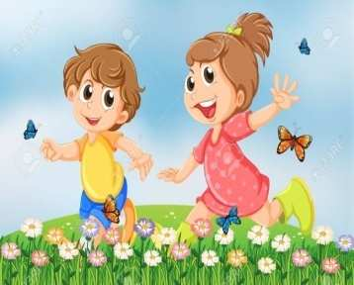 | ……………………………………………………..  ……………………………………………………  …………………………………………………….  ……………………………………………………  ……………………………………………………  …………………………………………………..
 | ……………………………………………………..  ……………………………………………………  …………………………………………………….  ……………………………………………………  ……………………………………………………  …………………………………………………..  ……………………………………………………  …………………………………………………….  …………………………………………………….  ……………………………………………………  …………………………………………………….  …………………………………………………….
 | ……………………………………………………..  ……………………………………………………  …………………………………………………….  ……………………………………………………  ……………………………………………………  …………………………………………………..
Olivier découvre des oisillons tombés du nid sous un arbre. Il les prend. Soudain, sa mère arrive.
1/Je numérote dans l’ordre les répliques du dialogue entre Olivier et sa maman.
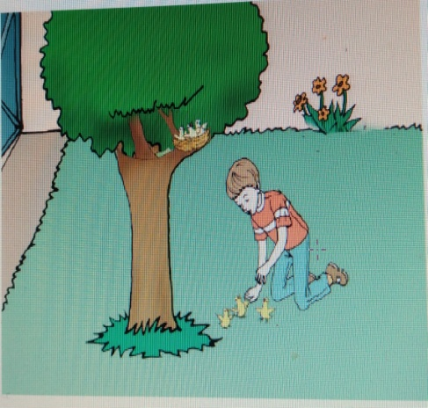  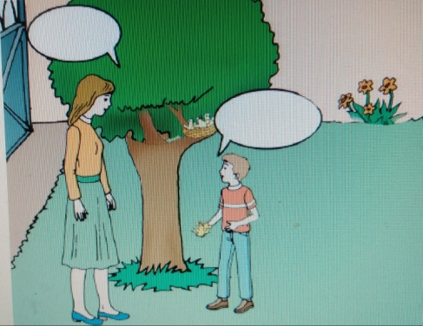 | Non, maman. Je veux les garder. | …
 | Olivier, remets les petits oisillons dans le nid | ….
 | Mais où vas –tu les mettre ? | ….
 | Ne t’inquiète, je vais les mettre dans une cage. | ….
 | En plus, ils sont encore petits. Il ne faut pas les séparer de leurs parents. | …..
 | Mais les oisillons ne peuvent pas vivre enfermés dans une cage. | …..
 | Ils y seront très heureux, tu verras maman. Je lui donnerai à manger, à boire aussi. | ….
 | Mon chéri. Leur maman sera triste. Il faut les remettre dans leur nid. | …..

2/Je réécris le texte en imaginant une fin :
………………………………………………………………………………………………………………………………..
………………………………………………………………………………………….……………………………..……
……………………………………………………………………………………….………………………….……………
………………………………………………………………………………………………………………….…………………………………………………………………………………………………………………………………………..
……………………………………………………………………………………………………………………………
……………………………………………………………………………………………………………………………………………………………………………………………………………………………………………………………..
………………………………………………………………………………………….……………………………..……
……………………………………………………………………………………….………………………….……………
………………………………………………………………………………………………………………….…………………………………………………………………………………………………………………………………………..
……………………………………………………………………………………………………………………………
……………………………………………………………………………………………………………………………
………………………………………………………………………………………………………………….…………………………………………………………………………………………………………………………………………..
……………………………………………………………………………………………………………………………

la correction:
Par un beau jour printanier, olivier joue dans le jardin de sa maison, il
découvre des oisillons tombés du nid sous un arbre. Il les prend.
Soudain, sa mère arrive.
- Olivier, remets les petits oisillons dans le nid.
- Non, maman. Je veux les garder.
- Mais où vas –tu les mettre ?
- Ne t’inquiète, je vais les mettre dans une cage.
- Mais les oisillons ne peuvent pas vivre enfermés dans une cage.
- Ils y seront très heureux, tu verras maman. Je lui donnerai à manger,
à boire aussi.
- En plus, ils sont encore petits. Il ne faut pas les séparer de leurs
parents.
Olivier supplie sa maman mais elle ajoute avec un ton ferme : « Mon
chéri. Leur maman sera triste. Il faut les remettre dans leur nid. »
Doucement, le petit garçon remet les oisillons dans le nid.
Chaque matin, il leur donne des grains et de l’eau. La mère oiseau est
contente. Elle gazouille au bord de la fenêtre comme elle remercie
Olivier

1/ Je lis :
- Regarde Aline, comme ils sont mignons ces petits chatons!
Colette et Aline rentrent de l’école à pied.
- Oh ! ils sont très petits ! où est la maman chatte ? demande Aline.
Elles trouvent des chatons au pied d’un arbre.
-Je vais les ramener à la maison. Je vais leurs donner du lait et les vacciner chez le vétérinaire.
Mais ils sont encore petits. Ils sont encore petits. Ils ont besoin de leur maman, ajoute Aline.

2/ J’écris le texte convenablement et j’imagine une fin

Le début
.................................................................................................................................................................................................................
……………………………………………………………………………………………………………………………………….
.................................................................................................................................................................................................................
……………………………………………………………………………………………………………………………………….
La suite
.
................................................................................................................................................................................................................
……………………………………………………………………………………………………………………………………….
.................................................................................................................................................................................................................
……………………………………………………………………………………………………………………………………….
.................................................................................................................................................................................................................
……………………………………………………………………………………………………………………………………….
.................................................................................................................................................................................................................
……………………………………………………………………………………………………………………………………….
La fin
.................................................................................................................................................................................................................
……………………………………………………………………………………………………………………………………….
.................................................................................................................................................................................................................
……………………………………………………………………………………………………………………………………….

Correction: Soudain, la maman chatte arrive. Elle ses précipite vers ses chatons pour les allaiter. Collette et Aline continuent leur chemin joyeusement

Ecole primaire :  Mahmoud Chabâne  4ème : …………………….. | Journée Palier n° 2  Modules 3 et 4 | Institurice : Nesrine Khelifi  Nom : ………………….  Prénom : ……………….

Je lis :
C’est le soir, la famille Flaubert est réunie dans le salon. La grand-mère raconte une histoire aux enfants.
Soudain on sonne à la porte. C’est la voisine Madame Moulin qui arrive essoufflée.
1. Je barre ce qui est faux :
* Madame moulin vient chez les Flaubert le matin.
* La voisine raconte une histoire aux enfants.
* La famille passe la soirée dans le salon.

2. Je complète par le verbe qui convient :
va / vont / écoutent / sonne
* Les enfants sont autour de grand –mère. Ils ………………………….…
une belle histoire. Tout à coup Madame Moulin …………………… à la
porte. Le père …………. pour ouvrir la porte. .

Je lis :
Madame Moulin est inquiète. Sa fille Yvette vomit sans arrêt et son
mari travaille loin de la ville. Monsieur Flaubert téléphone à l’urgence de l’hôpital.
3. J’écris le groupe qui manque à chaque phrase :
vomit beaucoup/ ses voisins / méchants / travaille loin de la ville / ils
* Monsieur Moulin………………..…………….
* Sa fille Yvette …………………………………..
* ……………………………..……lui rendent service.
* …………………………………..….. sont gentils et serviables
4. Je complète les phrases par les mots du cadre :
des champignons /examine / un bouillon / les analyses/
*………………………montrent que la petite Yvette a mangé des
………………….sans les laver. Le médecin ……………….. la fille et lui
ordonne de rester à l’hôpital pendant deux jours.

Je lis :
Le père d’Yvette rentre du travail.
- « Je vais préparer un bouillon de légumes pour Yvette, dit Madame
Moulin.
- Et moi, je vais lui faire une salade de fenouil.dit le père.
- Je dois aussi faire une tisane, ajoute la mère.

5. Je relie chaque personnage à ce qu’il dit :
* Et moi, je vais lui faire une salade de fenouil.
* Je vais préparer un bouillon de légumes pour Yvette.
* Je dois aussi faire une tisane.
Papa
Maman

Le soir, Fabienne rend visite à son amie Yvette.

6. J’écris le prénom de la personne qui parle.
- Attention Yvette ! Il ne faut plus manger des fruits sans les laver.
dit………………………
- Oui bien sûr. c’est une bonne punition pour moi.
affirme………………
- Tiens, que ces quelques fleurs t’apportent le bonheur !
ajoute………………………
- Merci beaucoup. Tu es gentille. dit…………………………

Ecole primaire :  Mahmoud Chabâne  4ème : …………………….. | Journée Palier n° 2  Modules 3 et 4 | Institurice : Nesrine Khelifi  Nom : ………………….  Prénom : ……………….

Quelques jours après, Yvette quitte l’hôpital. Elle est en très bonne santé.
Monsieur et madame Moulin organisent une petite fête et invitent la
famille Flaubert. Christophe, sa sœur Delphine et Yvette se partagent les
travaux. Que disent – ils ?
Je regarde les dessins et j’écris ce que chaque personnage :
Delphine dit : « ………………………………..……  …………………………………………………………  …………………………………………………………  …………………………………………………………  ………………………………… » | 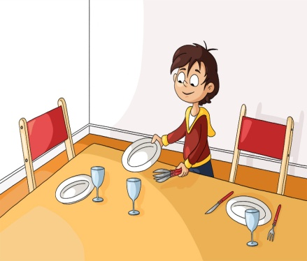
Yvette ajoute: « …………………………………………….  …………………………………………………………  …………………………………………………………  …………………………………………………………  ……………… » | 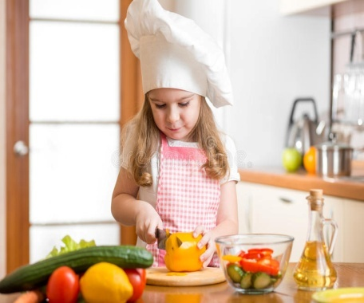
Christophe dit à son tour dit : « ……………..……  …………………………………………………………  …………………………………………………………  …………………… » | 

Delphine dit : «Je vais préparer la table. Je
vais mettre les assiettes, les verres, les
fourchettes et les cuillères.»
Yvette ajoute: «Moi, je vais préparer une salade de légumes et une salade de fruits pour le dessert.»

Christophe dit à son tour dit : «
« Quant à moi, je
vais laver la vaisselle après le dîner.

1. Conjugue le verbe acheter au présent :
Joséphine ………………………… pour sa voisine des yaourts chez
l’épicier du quartier.
Les écoliers ………………………… des banderoles multicolores afin de
décorer leur salle de classe.
J’……………………… un superbe bouquet de fleurs chez la fleuriste.
Nous ……………………………. des plantules dans une pépinière pour
les planter dans le jardin de l’école.
Vous ………………………les outils de jardinage dans un grand
magasin.
Tu ……………… des noisettes et des pistaches pour orner le gâteau
2. Je relie par une flèche ce qui va ensemble.
Tu * * aide sa voisine.
Le malade * * préparons un gâteau.
Nous * * porte des lunettes.
Les poules * * montre sa langue au médecin.
Alain * * picorent des grains.
Grand-mère * * prépares une soupe aux légumes.
3.Relie par une flèche chaque Sujet à son Verbe :
Les clowns * * cherche mon petit chien.
Tu * * dessinez une affiche.
Je * * montent sur une échelle.
Ton frère et toi, vous * * miaule.
Le chaton * * écoutons le chant des oiseaux
Mon frère et moi, nous * * joues avec tes jouets.
4. Mets les verbes entre parenthèses au présent :
Ce matin, le directeur nous (annoncer) ………………….. une nouvelle.
Tu (efface)……………………….……….. le tableau avant de sortir ?
Nous (avancer) …………………… péniblement dans le sol boueux.
Les braves écoliers (commencer) ………………………….. le travail.
Nous ( placer) ……………….. les pots de rosiers au fond de la classe.
Charles (jouer)…………………………maintenant.
Je (jouer)……………………au foot tous les jours.
(être)…………………… -vous en vacances ?
Je t' (acheter)……………………des cadeaux .
Marie vous (téléphoner)………………………maintenant, avec le
portable de son père.
Dans la cuisine, maman (éplucher) ……………………. les légumes.
Elle (préparer)………………… le repas de midi.
Dalila et Fatima (surveiller) …………………. la marmite puis elles
(dresser) ………………la table. Après le déjeuner, je (laver) ………….... la
vaisselle.

A.Conjugue les verbes au présent de l’indicatif
1. Tu (jouer) …………………………………………de la guitare ?
2. . Vous (chanter) ……………………………………….souvent ?
3. . Il (danser) ……………………………………….quand il est heureux.
4. Ils (jouer) ……………………………………du piano.
5. Je (répéter) …………………………………la mélodie plusieurs fois.
6. Tu (écouter) ……………………………………de la musique ?
7. Elles (danser) ………………………………………beaucoup.
8. Nous (télécharger) ………………………….des morceaux de musique.
9. Elle (chanter) …………………………………..d’une voix mélodique.
B.Conjugue les verbes soulignésau présent de l’indicatif
1. Nous compter jusqu’au milliard.
………………………………………………………………………………………..
2. Tu reculer de peur de tomber.
………………………………………………………………………………………
3. Ils voler les musées et les bijouteries.
………………………………………………………………………………………
4. Je danser dans un club de salsa.
………………………………………………………………………………………
5. Vous assister au spectacle..
………………………………………………………………………………………
6. Elle parfumer sa fille tous les matins.
………………………………………………………………………………………
7. On chanter dans une chorale.
………………………………………………………………………………………
8. Mes amis monter tous à cheval.
……………………………………………………………………………………….
9. Il taper à l’ordinateur très rapidement.
……………………………………………………………………………………

